

**eSports Finder**

**Índice**

1.- Capítulo 1: Introducción

1.1.- Introducción del proyecto

1.2.- Propósito

1.3.- Objetivos del proyecto

1.4.- Coste del proyecto

1.4.1.- Costes de desarrollo

1.4.2.- Costes de implantación

2.- Capítulo 2: Análisis del sistema

2.1.- Introducción

2.2.- Análisis de requisitos

2.2.1.- Requerimientos funcionales

2.2.2.- Requerimientos no funcionales

2.3.- Casos de uso

3.- Capítulo 3: Diseño del sistema

3.1.- Introducción

3.2.- Diseño de la base de datos

3.3.- Diseño de la interfaz

4.- Capítulo 4: Implementación

4.1.- Introducción

4.2.- Arquitectura cliente/servidor

4.3.- Lenguajes de programación

4.4.- Herramientas de desarrollo

4.5.- Codificación

5.- Capítulo 5: Pruebas de software

5.1.- Introducción

5.2.- Técnicas de prueba

5.2.1.- Pruebas de caja blanca o enfoque estructural

5.2.2.- Pruebas de caja negra o enfoque funcional

6.- Capítulo 6: Conclusiones

6.1.- Conclusiones

6.2.- Propuestas futuras

7.- Capítulo 7: Bibliografía y referencias

7.1.- Referencias bibliográficas

8.- Anexo 1: Manual de instalación

9.- Anexo 2: Manual de usuario

Capítulo 1: **Introducción**

## Introducción del proyecto

Esports Finder es una plataforma online creada para ayudar a los jugadores profesionales y/o amateurs a crecer dentro de este mundo el cual está teniendo cada vez más importancia.

Lo que se quiere con esta aplicación es hacer frente a los dos grandes problemas que existen hoy día en los deportes electrónicos: la formación de equipos y la organización de partidas para entrenar.

## Propósito

El proyecto está enfocado desde diferentes puntos de vista según las características que hayas completado. Esto quiere decir que está diferenciado por roles y que, por ejemplo, un usuario que haya creado un equipo no va a tener las mismas opciones que otro que se haya unido a uno. Cada usuario tiene las opciones que necesita tanto si quiere buscar equipos casi completos como si quiere formar uno desde cero.

## Objetivos del Proyecto

Tiene dos objetivos principales:

1. Crear una base de datos para guardar todos los equipos y jugadores que haya para formar grupos de jugadores más compactos según encajen los perfiles de todos ellos.
2. Unificar en una misma plataforma las peticiones de entrenamiento de los equipos ya que no existía ninguna anteriormente y recurrían a redes sociales como twitter para anunciar que quieren entrenar en una fecha concreta.

Y, por último, todo esto se quería hacer en una aplicación que fuese sencilla para no generar duda en el usuario y cada vez se vaya extendiendo más y más hasta que todo el mundo la use.

## Coste del proyecto

Estimación del coste y esfuerzo del software y/ o hardware requerido para la realización del mismo. Podemos dividir en dos subapartados:

### 1.4.1.- Costes de Desarrollo

Los costes de desarrollo en cuanto a hardware y software se refieren no han sido muy altos ya que los programas utilizados no requieren mucha potencia.

Lo más costoso ha sido la lógica de la aplicación ya que había que pensar en muchas cosas, como el sistema de roles que hay dentro de la aplicación y ver cada una de las posibilidades o restricciones que deban tener los usuarios a la hora de navegar.

### 1.4.2.- Costes de Implantación

En cuanto a los costes para la implantación de esta aplicación lo que había que buscar era un servidor que cubriese las necesidades básicas.

Finalmente, en ovh.com se encontró uno no muy caro, unos 2€/mes durante un año, que ofrecía un dominio gratuito para la web, 100GB de memoria total y soporte para la base de datos, entre otras características.

Capítulo 2: **Análisis del sistema**

## Introducción

Para hacer un análisis del sistema hay que tener claro que las necesidades de los clientes (usuarios) va a ser la de realizar los objetivos comentados anteriormente con la mayor facilidad posible.

Para esto, la web se ha dividido en varias partes y se han tomado puntos de vista diferentes para presentar la información y las funciones dependiendo del rol que tenga el usuario en el momento que esté en la aplicación.

## Análisis de requisitos

En este apartado se deben detallar todos los requerimientos que debe cumplir el proyecto web.

Es importante que este listado sea lo más completo y exhaustivo posible, para evitar ambigüedades y potenciales futuros problemas, y para asegurar la tranquilidad tanto por parte del desarrollador como del cliente.

1. **- Requerimientos funcionales.**

Los requerimientos funcionales son declaraciones de los servicios que proveerá el sistema, de la manera en que éste reaccionará a entradas particulares. Podemos destacar los siguientes:

* Al registrar un nuevo usuario, se obtendrán los datos correctamente. En caso de que los datos introducidos no cumplan con las condiciones establecidas, no se producirá ninguna acción.
* Solamente los usuarios que hayan completado correctamente el registro, podrán iniciar sesión.
* Cuando se elige un juego por primera vez, saldrá una pantalla para crear un usuario de ese juego en vez de la pantalla principal del mismo.
* Cada formulario tiene una serie de restricciones por lo que, si se incumple alguna, no se enviará la información y no consultará la base de datos como si lo hace para enviar peticiones seleccionar, insertar, borrar o modificar.
* En las pantallas de listado, el cliente lanza peticiones al servidor para extraer los datos de las tablas requeridas.

1. **- Requerimientos no funcionales**

Son aquellos requerimientos que no se refieren directamente a las funciones específicas que entrega el sistema. Destacan:

* Rapidez del sistema a la hora de hacer las consultas a la base de datos con PHP y en las búsquedas en las tablas mediante jQuery.
* Portabilidad gracias a la implementación de Bootstrap para la estructura de la web ya que se puede utilizar en cualquier plataforma y se seguiría viendo en un formato adecuado.
* Buena usabilidad debido a que el sistema está divido por roles y se pueden diferenciar bien las diferentes acciones a realizar.
* Diferenciación entre lado cliente, utilizado para la validación de formularios y búsqueda en tablas, y el lado servidor, utilizado siempre que se requiera una consulta a la base de datos.

## Casos de uso: Diagramas y Narrativas de Casos de Uso

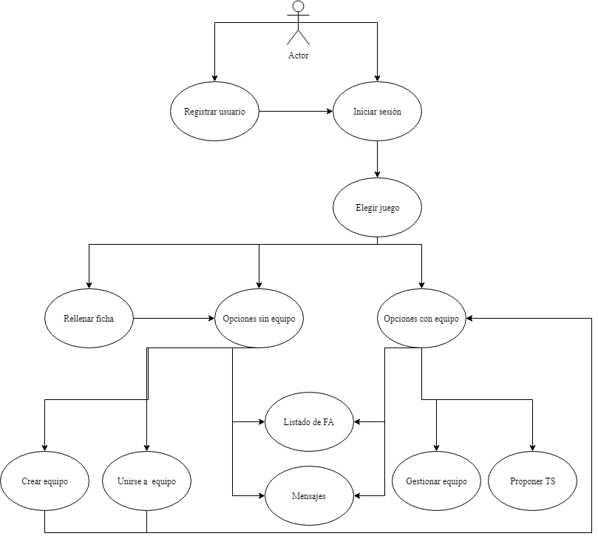

1. Caso de uso 1: Registrar usuario

Nombre del caso de uso: Registrar usuario

Actor principal: Usuario

Flujo de eventos:

* + El usuario selecciona “Regístrate” desde la pantalla de inicio.
  + Rellena los datos del formulario correctamente y pulsa el botón de “Registrar”.
  + El sistema recoge los datos que ha introducido el usuario y genera una petición a la base de datos para insertar estos en la tabla de usuarios.

1. Caso de uso 2: Iniciar sesión

Nombre del caso de uso: Iniciar sesión

Actor principal: Usuario

Condiciones de entrada: Tener creada una cuenta en la aplicación

Flujo de eventos:

* + El usuario pulsa en el botón de “Inicia sesión” de la pantalla de inicio.
  + Rellena los datos que le aparecen en el formulario del popup con los datos con los que registró la cuenta.
  + El sistema consulta la base de datos para ver si hay algún usuario con esos datos e inicia sesión en la aplicación.

1. Caso de uso 3: Elegir un juego por primera vez

Nombre del caso de uso: Nuevo en el juego

Actor principal: Usuario

Condiciones de entrada: Haber iniciado correctamente en la aplicación y elegir un juego en el cual no se haya entrado antes.

Flujo de eventos:

* + El usuario elige uno de los juegos que hay en la sección de elegir juego.
  + Aparece una pantalla con un formulario con campos relativos al juego que ha elegido.
  + Se rellena el formulario con los datos que el usuario crea convenientes.
  + El sistema crea una petición a la base de datos para guardar los datos introducidos en la tabla del juego.
  + El sistema redirige al usuario a la pantalla principal del juego

1. Caso de uso 4: Entrar a un juego sin tener equipo

Nombre del caso de uso: Usuario en juego sin equipo

Actor principal: Usuario

Condiciones de entrada: Tener creada un perfil en el juego elegido y no estar en ningún equipo.

Flujo de eventos:

* + El usuario elige un juego en el que ya se ha creado una ficha de jugador
  + El sistema realiza una petición a la base de datos para comprobar que no está en ningún equipo.
  + Muestra las opciones para un jugador que no está en un equipo.

1. Caso de uso 5: Entrar a un juego estando en un equipo

Nombre del caso de uso: Usuario en juego con equipo

Actor principal: Usuario

Condiciones de entrada: Tener creada un perfil en el juego elegido y estar en algún equipo.

Flujo de eventos:

* + El usuario elige un juego en el que ya se ha creado una ficha de jugador
  + El sistema realiza una petición a la base de datos para comprobar que está en algún equipo.
  + Muestra las opciones para un jugador que está en un equipo.

1. Caso de uso 6: El usuario crea un equipo

Nombre del caso de uso: Crear equipo

Actor principal: Usuario

Condiciones de entrada: Tener creada un perfil en el juego elegido y no tener equipo.

Flujo de eventos:

* + El usuario elige la opción de crear equipo en la pantalla principal del juego.
  + Rellena el formulario que hay en dicha página y pulsa el botón de crear equipo.
  + El sistema genera una petición a la base de datos para insertar los datos que el usuario ha introducido en la tabla de equipos.
  + Se redirige al usuario a la pantalla principal del juego con las opciones que aparecen cuando está en un equipo.

1. Caso de uso 7: Unirse a un equipo

Nombre del caso de uso: El usuario se une a un equipo

Actor principal: Usuario

Condiciones de entrada: Tener creada un perfil en el juego elegido y no tener equipo.

Flujo de eventos:

* + El usuario elige la opción de unirse a un equipo en la pantalla principal del juego.
  + Para la próxima pantalla, el sistema genera una petición al a base de datos para extraer la información de los equipos y exponerla en forma de listado.
  + El usuario busca entre los diferentes equipos y pulsa el botón de contactar que aparece a la derecha del equipo escogido.
  + Aparecerá un popup con un formulario con dos campos, el primero con el email del capitán del equipo y el segundo es un espacio que el usuario, rellena con la razón por la que quiere unirse al equipo.
  + Cuando pulsa el botón de enviar, el sistema genera una petición a la base de datos para insertar lo que el usuario ha escrito en la tabla de mensajes.

1. Caso de uso 8: Listado de jugadores libres

Nombre del caso de uso: Contactar con FA

Actor principal: Usuario

Condiciones de entrada: Tener creada un perfil en el juego elegido.

Flujo de eventos:

* + El usuario elige la opción de listado de FA en la pantalla principal del juego.
  + Para la próxima pantalla, el sistema genera una petición al a base de datos para extraer la información de los jugadores sin equipo y exponerla en forma de listado.
  + El usuario busca entre los diferentes jugadores y pulsa el botón de contactar que aparece a la derecha del jugador escogido.
  + Aparecerá un popup con un formulario con dos campos, el primero con el email del otro usuario y el segundo es un espacio que el usuario, rellena con lo que quiera comunicarle al otro usuario.
  + Cuando pulsa el botón de enviar, el sistema genera una petición a la base de datos para insertar lo que el usuario ha escrito en la tabla de mensajes.

1. Caso de uso 9: Gestión de mensajes

Nombre del caso de uso: Gestión de mensajes

Actor principal: Usuario

Condiciones de entrada: Tener creada un perfil en el juego elegido.

Flujo de eventos:

* + El usuario elige la opción de mensajes en la pantalla principal del juego.
  + El sistema genera una petición para extraer los datos de la tabla de mensajes el cual el campo de send_to sea el email de la persona que ha entrado a esta opción de mensajes y los pinta en pequeñas tarjetitas poniendo el emisor y el texto que escribió.
  + Para el usuario enviar mensajes, pulsa el botón de “Enviar mensaje” que hay en la parte superior de la pantalla.
  + Rellena el formulario que le aparecerá con el email al que irá dirigido y el cuerpo del mismo.
  + Pulsa el botón de enviar y el sistema genera una petición a la base de datos para introducir estos en la tabla de mensajes.

1. Caso de uso 10: Gestionar tu equipo

Nombre del caso de uso: Gestión de equipo

Actor principal: Usuario

Condiciones de entrada: Tener creada un perfil en el juego elegido haber creado un equipo.

Flujo de eventos:

* + El usuario elige la opción de “Gestionar equipo” que aparece en la pantalla principal del juego.
  + El sistema genera una consulta a la base de datos con la que pintará en la vista de dicha opción un formulario con los campos editables para que el usuario, siendo capitán, pueda cambiarlos pulsando el botón de “Modificar”.
  + Pulsando el botón de “Eliminar equipo”, el sistema elimina los datos del que el usuario sea capitán.
  + Al rellenar el campo de email en el apartado de agregar a jugadores, el sistema modifica el usuario de dicho email para ponerle un identificador de dicho equipo.
  + En el apartado de listado de jugadores, se pintarán los jugadores que tengan el identificador de equipo.

1. Caso de uso 11: Proponer fecha y hora para entrenar

Nombre del caso de uso: Proponer TS

Actor principal: Usuario

Condiciones de entrada: Tener creada un perfil en el juego elegido y estar en un equipo.

Flujo de eventos:

* + El usuario elige la opción de proponer TS en la pantalla principal del juego.
  + El sistema genera una petición para extraer los datos de la tabla de teamscrim_cod y pintarlos en formato de tarjeta en un listado que estará ordenado de más nuevo a más antiguo.
  + Para el usuario proponer team scrims, pulsa el botón de “Proponer TS” que hay en la parte superior de la pantalla.
  + Rellena el formulario que le aparecerá con la fecha y la hora que quiera.
  + Pulsa el botón de enviar y el sistema genera una petición a la base de datos para introducir estos en la tabla de teamscrim_cod.

Capítulo 3: **Diseño del sistema**

## Introducción.

En el presente capítulo se tratará ver cómo llevar a cabo el diseño teniendo como punto de vista el dominio de la solución a dicho problema. Por tanto, con este apartado se busca diseñar con destreza una solución que satisfaga los requisitos.

1. **Diseño de la Base de Datos.**

Estructura que poseen cada uno de los elementos de información del sistema, es decir, la estructura de los datos sobre los que se va a trabajar.

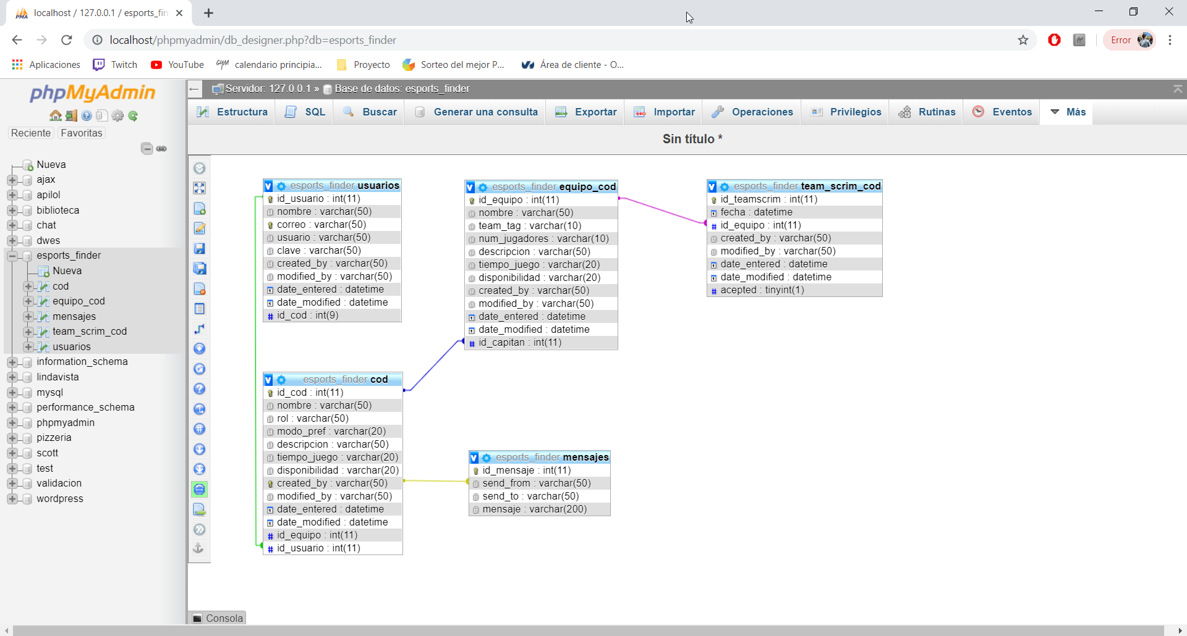

1. **Diseño de la Interfaz.**

Salvo la pantalla de inicio y la de registrarse, que constan en su plenitud de mostrar las opciones de las que disponen:

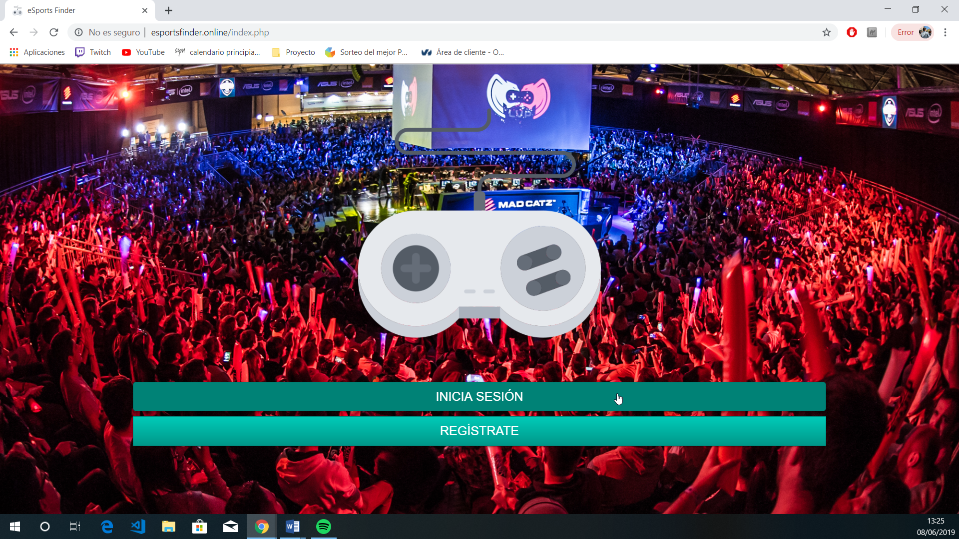

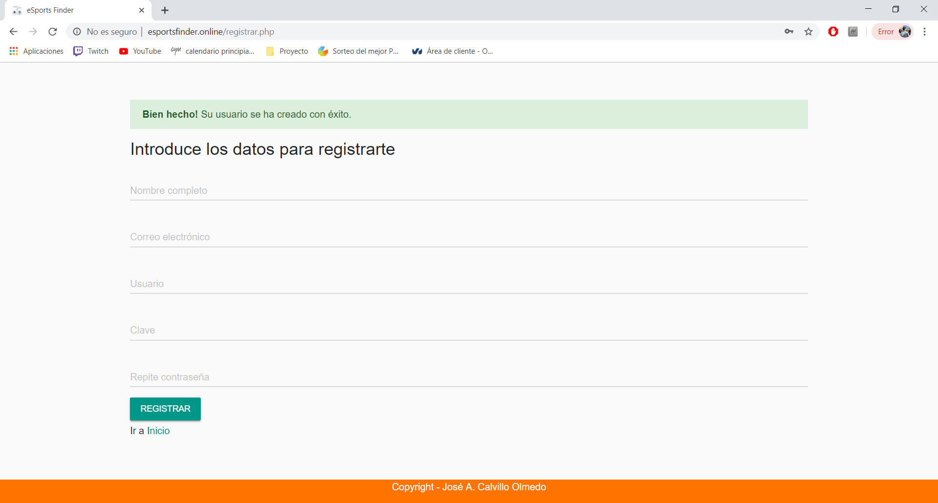

El resto de páginas están divididas en dos apartados:

* El primero es la parte superior (navbar), que está enfocado en que el usuario pueda moverse libremente entre las diferentes páginas principales de las que dispone la aplicación.
* Y la segunda parte es el contenido de cada página, que ocupa el resto de la pantalla.

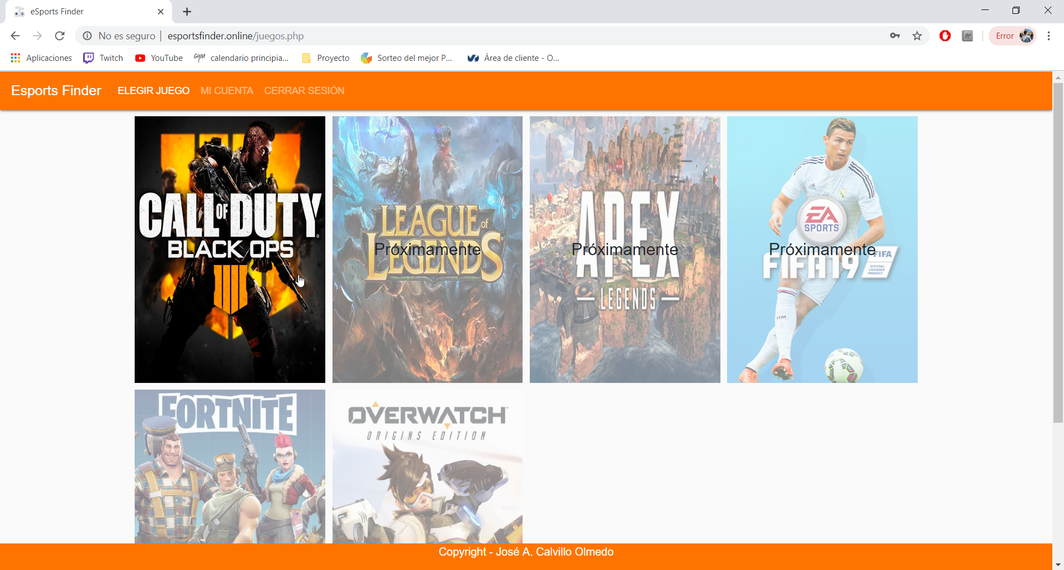

Capítulo 4: **Implementación**

1. **Introducción.**

Una vez definido bien los puntos anteriores, se pasará a la elaboración de dicha aplicación siguiendo cada uno de los pasos necesarios para obtener los resultados que se quieren.

1. **Arquitectura cliente/servidor**

El sistema que tiene la web para llevar a cabo la arquitectura cliente/servidor es el de estar lanzando peticiones al servidor para pedir información a la base de datos la cual le responde con los datos requeridos como, por ejemplo:

* Lanzar una petición para iniciar sesión
* Pedir un listado con los equipos disponibles
* Actualizar los datos de un equipo
* Etc…

En este caso, lo que es el cliente depende de donde se conecte el usuario, como la página web, el móvil, etc…

El servidor en este caso se ha contratado en [www.ovh.com](http://www.ovh.com) y es donde se aloja la base de dato a la cual hace peticiones la web.

1. **Lenguajes de Programación.**

Para la maquetación de la web se ha utilizado HTML5 con la ayuda de bootstrap para para su optimización en la estructura y la responsividad junto con CSS3 para perfilar o retocar diferentes cosas para que quede un diseño algo más llamativo.

Para añadirle la funcionalidad se ha utilizado casi por completo PHP (lenguaje en entorno servidor) y MySQL para todas las consultas con la base de datos.

Y, por último, se ha utilizado jQuery (lenguaje en entorno cliente) para la búsqueda de campos en las diferentes tablas que hay por la aplicación.

1. **Herramientas de Desarrollo.**

El proyecto web está desarrollado en su totalidad en el editor de código: Visual Studio Code. Es una herramienta que hoy día se encuentra muy actualizada y se le pueden añadir muchas nuevas funcionalidades según se vaya requiriendo.

Para este proyecto se decidió por esta herramienta por su rapidez y por ya estar familiarizado con ella ya que el proyecto en sí no requería de más herramientas.

Por otra parte, para la aplicación móvil se tuvo que utilizar Android Studio. Esta aplicación solo consta de un Web View que lo que hace es llamar a una url (la cuál es la de la aplicación web) y la muestra en formato móvil.

1. **Codificación.**

Todo el código que se ha desarrollado para la aplicación web se encuentra en GitHub en la siguiente dirección: <https://github.com/JoseCalvi1/eSportsFinder>

Este código no es el final ya que se seguirá actualizando para añadir nuevas funciones y apartados.

Capítulo 5: **Pruebas de software**

**5.1.- Introducción.**

Las pruebas de software son una serie de técnicas que se utilizan para sacar una valoración objetiva de un producto. Hay distintos tipos de pruebas y distintos momentos en los que se pueden aplicar en la fase de desarrollo del software.

**5.2.- Técnicas de Prueba.**

Varios tipos de pruebas pueden ser:

* Pruebas estáticas

Este tipo de pruebas se realizan sin ejecutar la aplicación. Por ejemplo, puede ser la revisión de todo el flujo que va a llevar el usuario cuando entre al sistema.

* Pruebas dinámicas

En esta ocasión, sí hace falta la ejecución de la aplicación para realizar estas pruebas.

Las pruebas dinámicas permiten el uso de técnicas de caja negra y caja blanca con mayor amplitud. Debido a la naturaleza dinámica de la ejecución de pruebas es posible medir con mayor precisión el comportamiento de la aplicación desarrollada.

**5.2.1.- Pruebas de caja blanca o enfoque estructural.**

Se centran en los detalles procedimentales del software, por lo que su diseño está fuertemente ligado al código fuente.

Consisten en coger una serie de valores de entrada y ver si el funcionamiento de todo el proceso en el sistema es el requerido. Hay que tener en cuenta de que, si el desarrollo sigue su curso, puede que dependiendo del momento en el que se encuentre, los resultados varíen.

Las principales técnicas de diseño de pruebas de caja blanca son:

* Pruebas de flujo de control
* Pruebas de flujo de datos
* Pruebas de bifurcación
* Pruebas de caminos básicos

**5.2.2.- Pruebas de caja negra o enfoque funcional.**

Es un tipo de prueba el cual se estudia desde el punto de vista de las entradas que recibe y las salidas o respuestas que produce, sin tener en cuenta su funcionamiento interno.

Se debe de tener muy claros los datos de entrada que se van a utilizar y los de salida que dará como resultado el sistema ya que al no conocer el funcionamiento hay que saber interpretarlos correctamente.

Dichas pruebas son llevadas a cabo sobre la interfaz del software, es decir, de la función, proporcionando unas entradas y estudiando las salidas para ver si concuerdan con las esperadas.

Capítulo 6: **Conclusiones.**

**6.1.- Conclusiones**

Llegados a este punto, la aplicación está lista para empezar a funcionar y recoger los primeros datos de qué piensa la gente que se debería mejorar ya que está hecha por y para los usuarios.

En cuanto a funcionalidades tiene las requeridas para cumplir los objetivos marcados al principio del proyecto, que eran poner en contacto tanto a los jugadores como a los equipos.

Y, como objetivo personal, se ha dejado abierta para que siga creciendo y no se estanque solo en lo que es ahora.

**6.2.- propuestas Futuras**

Este no es un proyecto cerrado y está sujeto tanto a cambios como a mejoras. Como se ve nada más iniciar sesión en la aplicación hay muchos juegos que están “desactivados”, lo que se quiere es abarcar tantos juegos como los usuarios lo pidan y siempre estar atento al feedback de la gente que utilice la aplicación en aspectos que no se ven a simple vista y que puedan ayudar a mejorar el funcionamiento y la usabilidad de la misma.

Capítulo **7**: **Bibliografía y referencias**

**7.1.- Recursos electrónicos.**

La aplicación ha sido desarrollada gracias a los siguientes recursos electrónicos:

* Creación de un WebView con el que llamar una url y presentarla como aplicación: <https://rubenhernandez.es/electronica/aplicacion-webview-simple-para-android-con-android-studio-122>
* Interfaz y diseño más llamativo: <https://mdbootstrap.com/docs/jquery/>
* Selección de paleta de colores para su uso en las diferentes páginas de la aplicación: <http://paletton.com/>
* Sistema de login, registro y sesiones utilizando en el lenguaje de programación PHP: <https://github.com/CodigoAdsi/loginPHP>
* Creación de un Android manifest para el uso de la aplicación web como aplicación móvil: <https://developer.android.com/>

Anexo 1: **Manual de Instalación**

**1.- Software utilizado.**

Para desarrollar esta aplicación se han utilizado una serie de programas cada uno para una función en específico. Estos programas son:

* Visual Studio Code
* Android Studio
* XAMPP

**2.- Instalación de vs code.**

Para la instalación de VS Code se accederá a la siguiente dirección web: <https://code.visualstudio.com/> . Desde la página principal se puede descargar la última versión estable (mediante el cuadro verde grande situado a la izquierda) o acceder a la página de descargas (mediante el cuadro verde más pequeño situado arriba a la derecha), <https://code.visualstudio.com/Download>

Desde la página de descargas se pueden descargar las versiones para diferentes sistemas operativos (32 / 64 bits, Windows / GNU/Linux / Mac). En Windows hay además disponibles versiones System installer, que se instalan en la carpeta de Archivos de programa, y versiones User installer, que se instalan en la carpeta de usuario.

Una vez descargado, se accederá a la carpeta y se iniciará el archivo instalador y se realizarán todos los pasos del asistente de instalación hasta que se pulse “Finalizar” como última opción.

**3.- Android studio.**

Como primer paso para instalar Android Studio hay que entrar en la siguiente dirección: <https://developer.android.com/studio/index.html?hl=ES> y pulsar en la opción de “Download Android Studio”.

Para instalarlo en Windows, como se ha hecho, se ejecuta el archivo .exe que se ha descargado y se siguen las indicaciones del asistente de configuración del programa y de las herramientas del SDK que sean necesarias.

En algunos sistemas de Windows, la secuencia de comandos de inicio no encuentra el destino de instalación del JDK. Si se produce este problema, se debe configurar una variable de entorno que indique la ubicación correcta.

Hay que seleccionar Start menu > Computer > System Properties > Advanced System Properties. Luego abre la pestaña Advanced > Environment Variables y agregar una nueva variable de sistema JAVA_HOME que apunte a la carpeta de JDK. Por ejemplo, C:\Program Files\Java\jdk1.8.0_77.

**4.- XAMPP.**

Antes de instalar un servidor de páginas web es conveniente comprobar si no hay ya uno instalado, o al menos si no está en funcionamiento. Para ello, es suficiente con abrir el navegador y escribir la dirección http://localhost. Si se obtiene un mensaje de error es que no hay ningún servidor de páginas web en funcionamiento (aunque podría haber algún servidor instalado, pero no estar en funcionamiento).

Una vez obtenido el archivo de instalación de XAMPP de la siguiente dirección: <https://www.apachefriends.org/es/download.html>, hay que hacer doble clic sobre él para ponerlo en marcha.

A continuación, se inicia el asistente de instalación y habrá que seguir los pasos que indica.

Una vez completado los pasos del asistente procederá a la instalación que puede durar varios minutos.

Durante la instalación, si en el ordenador no se había instalado Apache anteriormente, en algún momento se mostrará un aviso del cortafuego de Windows para autorizar a Apache a comunicarse en las redes privadas o públicas.

Anexo 2: **Manual de Usuario**

**1.- Registro.**

Como primer paso para poder entrar en la aplicación hace falta tener un usuario para ello. lo único que hay que hacer es rellenar correctamente los campos que aparecen en el formulario y pulsar el botón de registrar.

Si se ha hecho correctamente saldrá un mensaje verde sobre el formulario que nos dirá que la acción se ha completado correctamente y lo último que tendremos que hacer es pulsar en el enlace que nos llevará a la pantalla de inicio.



Si no se ha hecho correctamente saldrá un mensaje de color rojo sobre el formulario que indicará que se ha cometido algún fallo en uno o varios campos y se tendrá que volver a rellenar el formulario de nuevo.

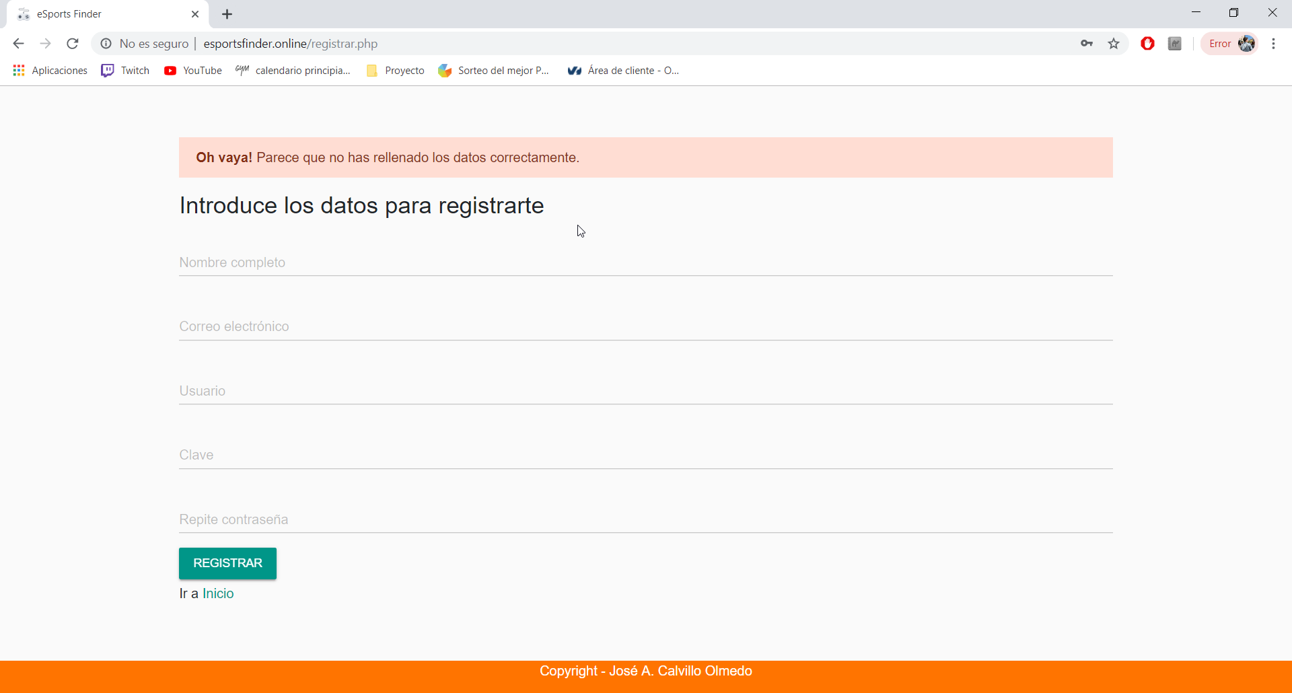

**2.- Inicio de sesión.**

Una vez se vuelva a la pantalla de inicio, se pulsa el botón de “Iniciar sesión” el cuál abrirá un modal emergente con el formulario de inicio de sesión.

Se rellenará con el email y la contraseña que se haya introducido a la hora de crear la cuenta y se pulsará el botón de “Entrar”.

Al igual que en la vista de registrar una cuenta, también saldrán mensajes de errores, en este caso, si no se ha completado bien el inicio de sesión.

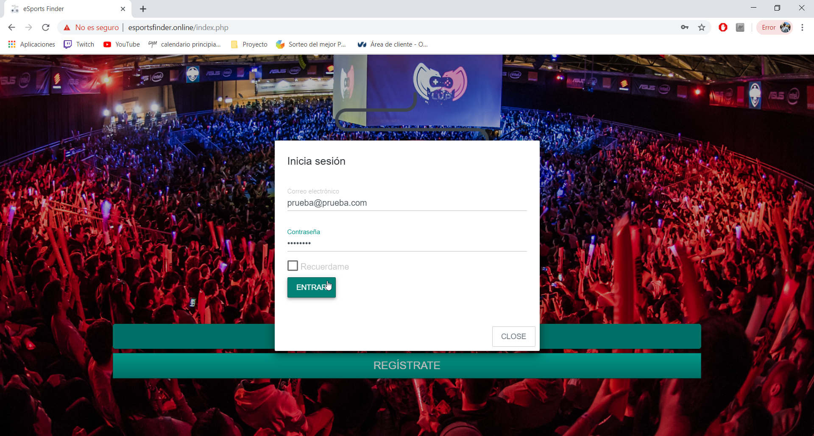

**3.- Elegir videojuego.**

Cuando se haya iniciado sesión aparecerá la primera pantalla que hay dentro de la aplicación.

Consta de dos partes:

- La primera es la barra de navegación que hay en la parte superior de la pantalla y está en todas las vistas dentro de la app. Consiste en el nombre del proyecto (eSports Finder), que es un vínculo a la página actual y una serie de enlaces los cuales llevan a diferentes páginas (según indique el nombre) o cierra la sesión.

- La segunda parte de la vista es un listado de imágenes de videojuegos las cuales al pulsar sobre ellas te llevarán cada una a las opciones que tenga el juego de la imagen pulsada.



**4.- Rellenar ficha de videojuego.**

Al entrar en un videojuego por primera vez, te pedirá rellenar un formulario con campos relativos a ese juego en concreto para en las opciones que se verán posteriormente, puedan clasificarte conforme a los valores introducidos.

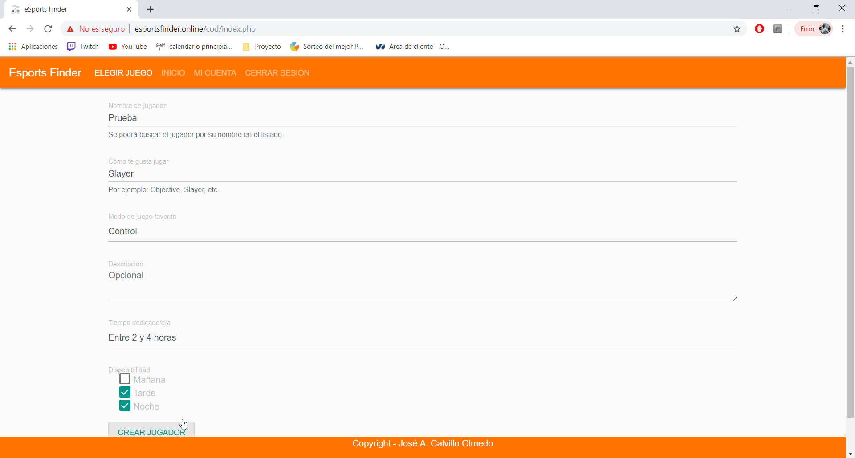

**5.- Opciones comunes**

Cuando al entrar en un videojuego ya tengas un perfil de este creado, cargará la vista principal con una serie de opciones que podrás utilizar según tus preferencias.

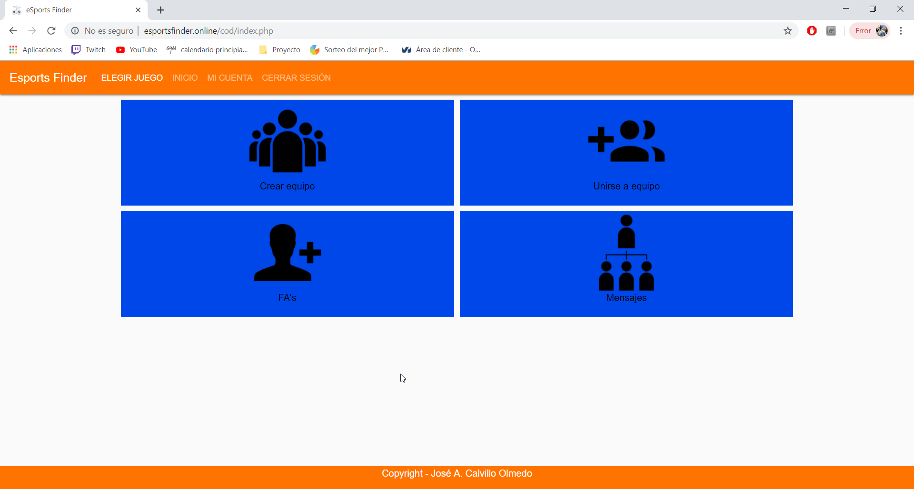

Hay seis opciones en total, pero cuatro de ellas variarán según un factor que se verá más adelante. En este caso, se van a ver dos opciones que están fijas en esta vista:

* Mensajes
* Listado de jugadores libres

**5.2- Mensajes**

Aquí se podrán enviar mensajes a otros jugadores conociendo su correo electrónico. Solo hay que pulsar el botón de “Enviar mensaje”, rellenar los datos que aparecerán en pantalla (email al que se envía y el mensaje) y pulsar el botón de enviar.

También aparecerán debajo del botón de enviar mensaje, los mensajes que le han enviado al usuario con los datos del emisor y su mensaje.

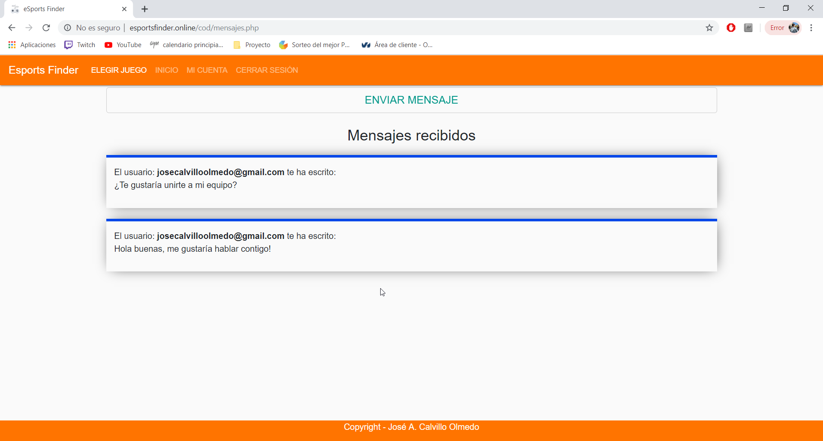

**5.1.- Listados de jugadores libres**

Es una vista en la cual hay una tabla en la que se cargarán los datos de todos los usuarios que se hayan creado un perfil del juego en el que se encuentre y que no estén en ningún equipo.

En la columna de la derecha aparecerá un botón con el que se podrá contactar con el jugador escogido enviándole un mensaje de la misma forma que hemos visto antes.

También posee un buscador por el cual podrá encontrar algún jugador libre por un campo en concreto.

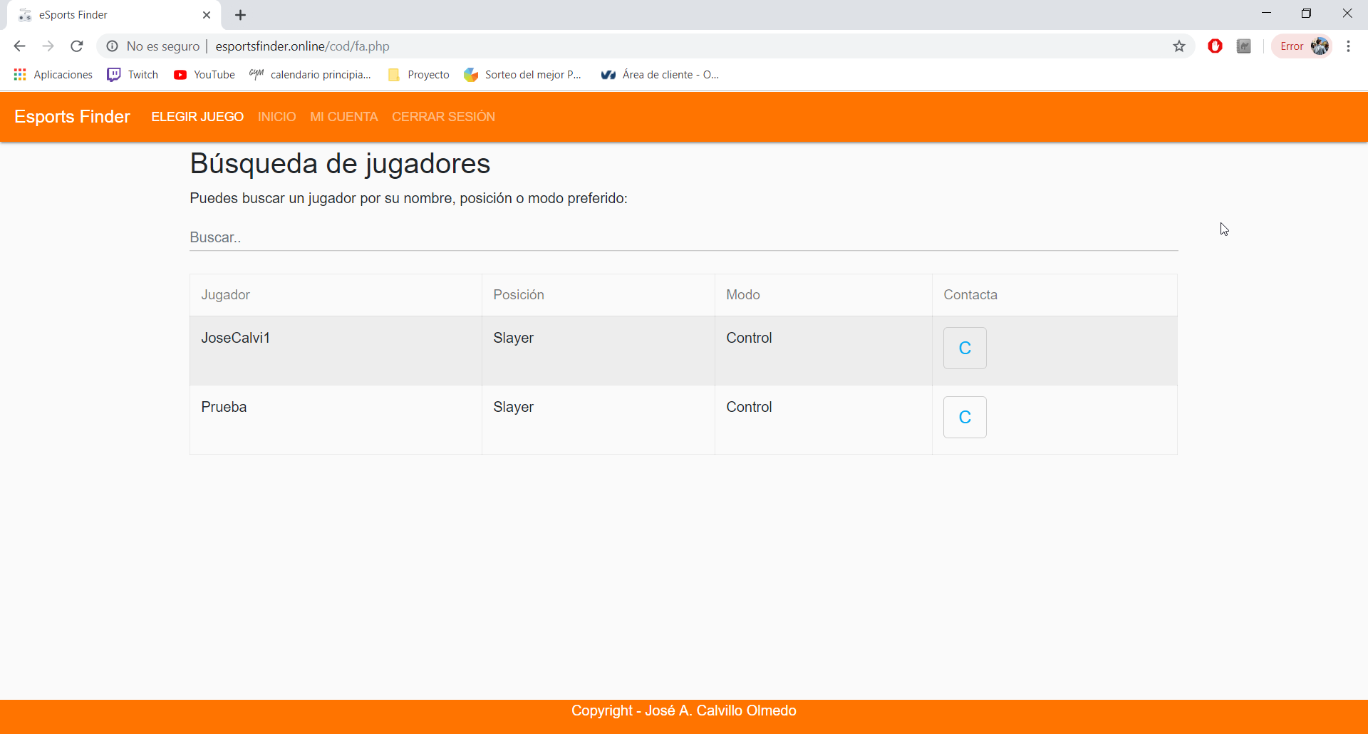

**6.- Opciones sin pertenecer a equipo**

Cuando el jugador que entra a un juego no tiene equipo le saldrán dos opciones más aparte de las comunes vistas anteriormente:

* Crear equipo
* Unirse a equipo

**6.1.- Crear un equipo**

En la vista de crear equipo aparecerá un formulario muy parecido al que se ve a la hora de crear un perfil en un juego solo que cambian algunos campos para enfocarlos más al juego en equipo.

Para crear uno lo único que hay que hacer es rellenar estos campos y pulsar el botón de “Crear equipo”.

Una vez hecho esto, y se haya completado el formulario correctamente, el equipo se creará y se redireccionará la página a la de inicio del juego.

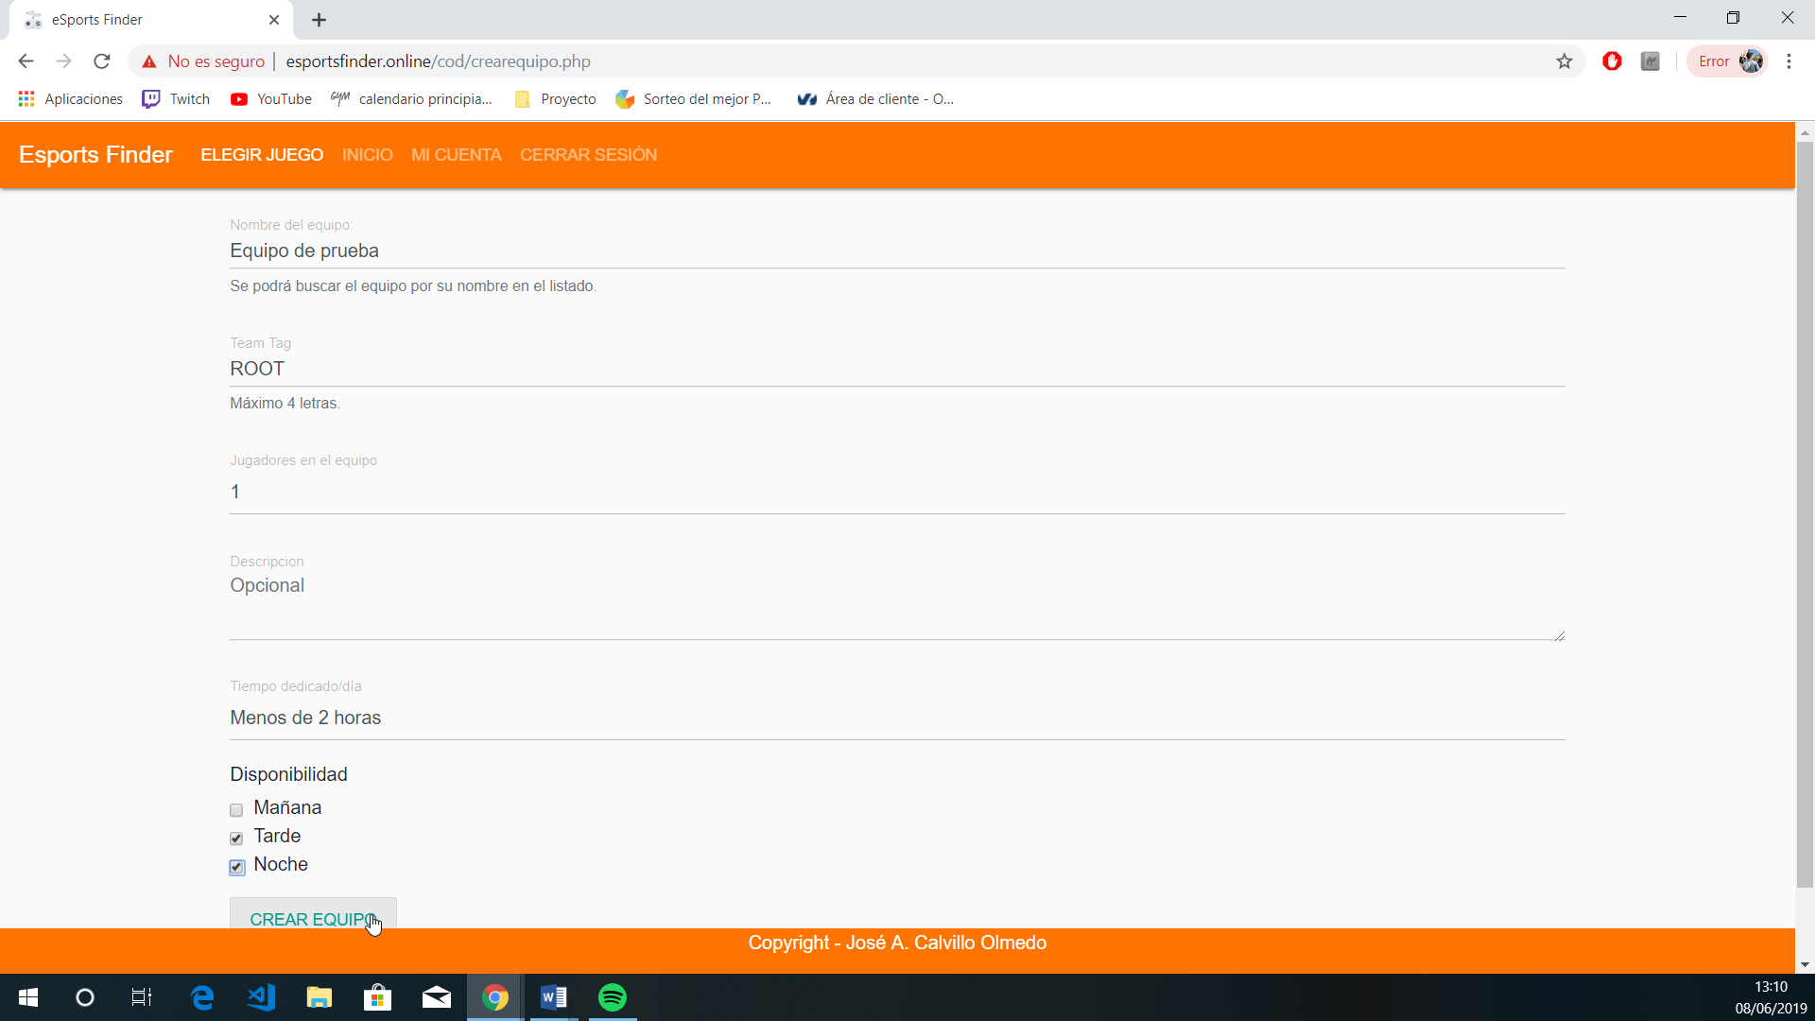

**6.2.- Unirse a un equipo**

Si no se quiere crear un equipo, también está la posibilidad de unirse a uno que ya esté formado por uno o varios jugadores. Con esta opción se verá un listado de los equipos que hay creados con alguna de sus características, y al igual que en la vista del listado de jugadores libre, aparecerá un botón en cada equipo para contactar con el equipo, en este caso, con el capitán del mismo.

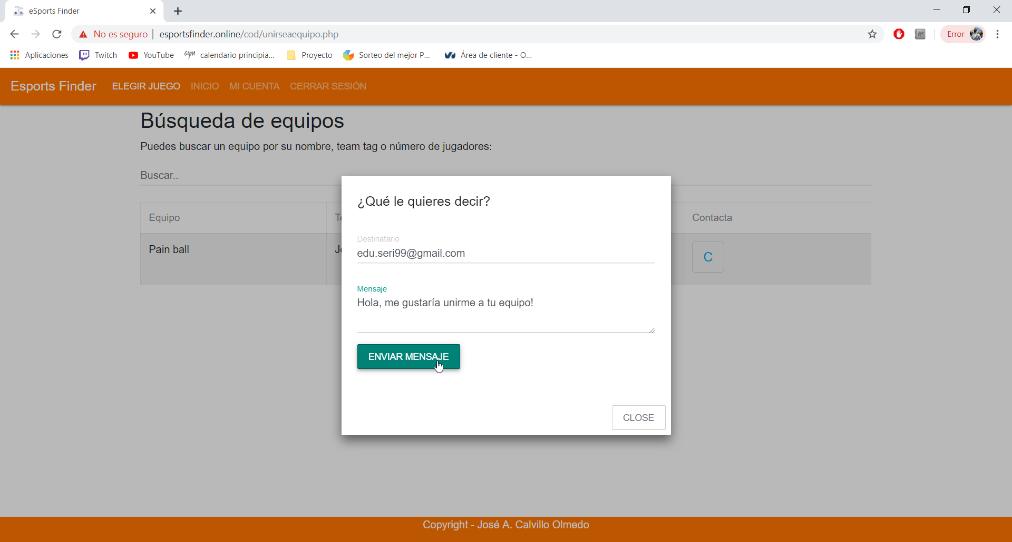

**7.- Opciones perteneciendo a un equipo**

Por el contrario, si el usuario entra al juego perteneciendo a un equipo, ya sea habiéndolo creado o uniéndose a uno, le aparecerán dos opciones diferentes a las anteriores:

* Gestionar equipo
* Proponer Team Scrim

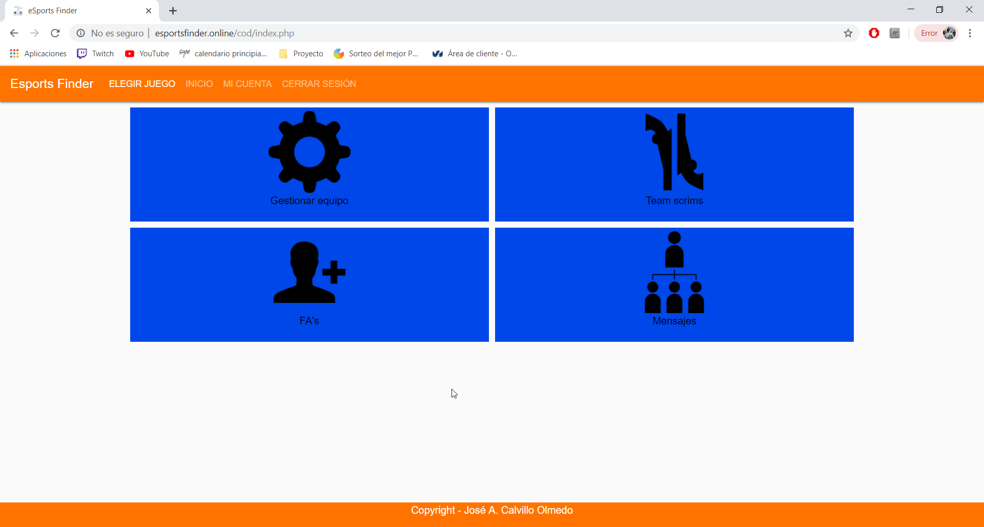

**7.1.- Gestionar equipo**

En la vista de gestionar equipo también hay varios puntos de vista, ya que no es lo mismo si se entra siendo capitán de uno o habiéndote unido a uno ya creado. Por esto, se podrá ver de dos formas:

* Siendo capitán
* Sin ser capitán

Aunque se entre o no como capitán del equipo, se podrá observar la misma información, aunque no se podrán realizar las mismas acciones.

**7.1.1.- Siendo capitán**

Al entrar como capitán, verás que la vista está divida en tres. La primera parte es donde está la información del equipo, los datos que se habían introducido al crearlo. Como capitán, estos datos son modificables por si algo de lo que se hubiese puesto en la creación ha cambiado. También está la opción de eliminar el equipo.

En segundo lugar, hay un apartado para agregar a los jugadores, solo hace falta saber su correo electrónico y pulsar el botón de “Añadir jugador”.

Por último, hay un listado de los jugadores que pertenecen al equipo con algunos de sus datos introducidos a la hora de crearse los perfiles del juego.

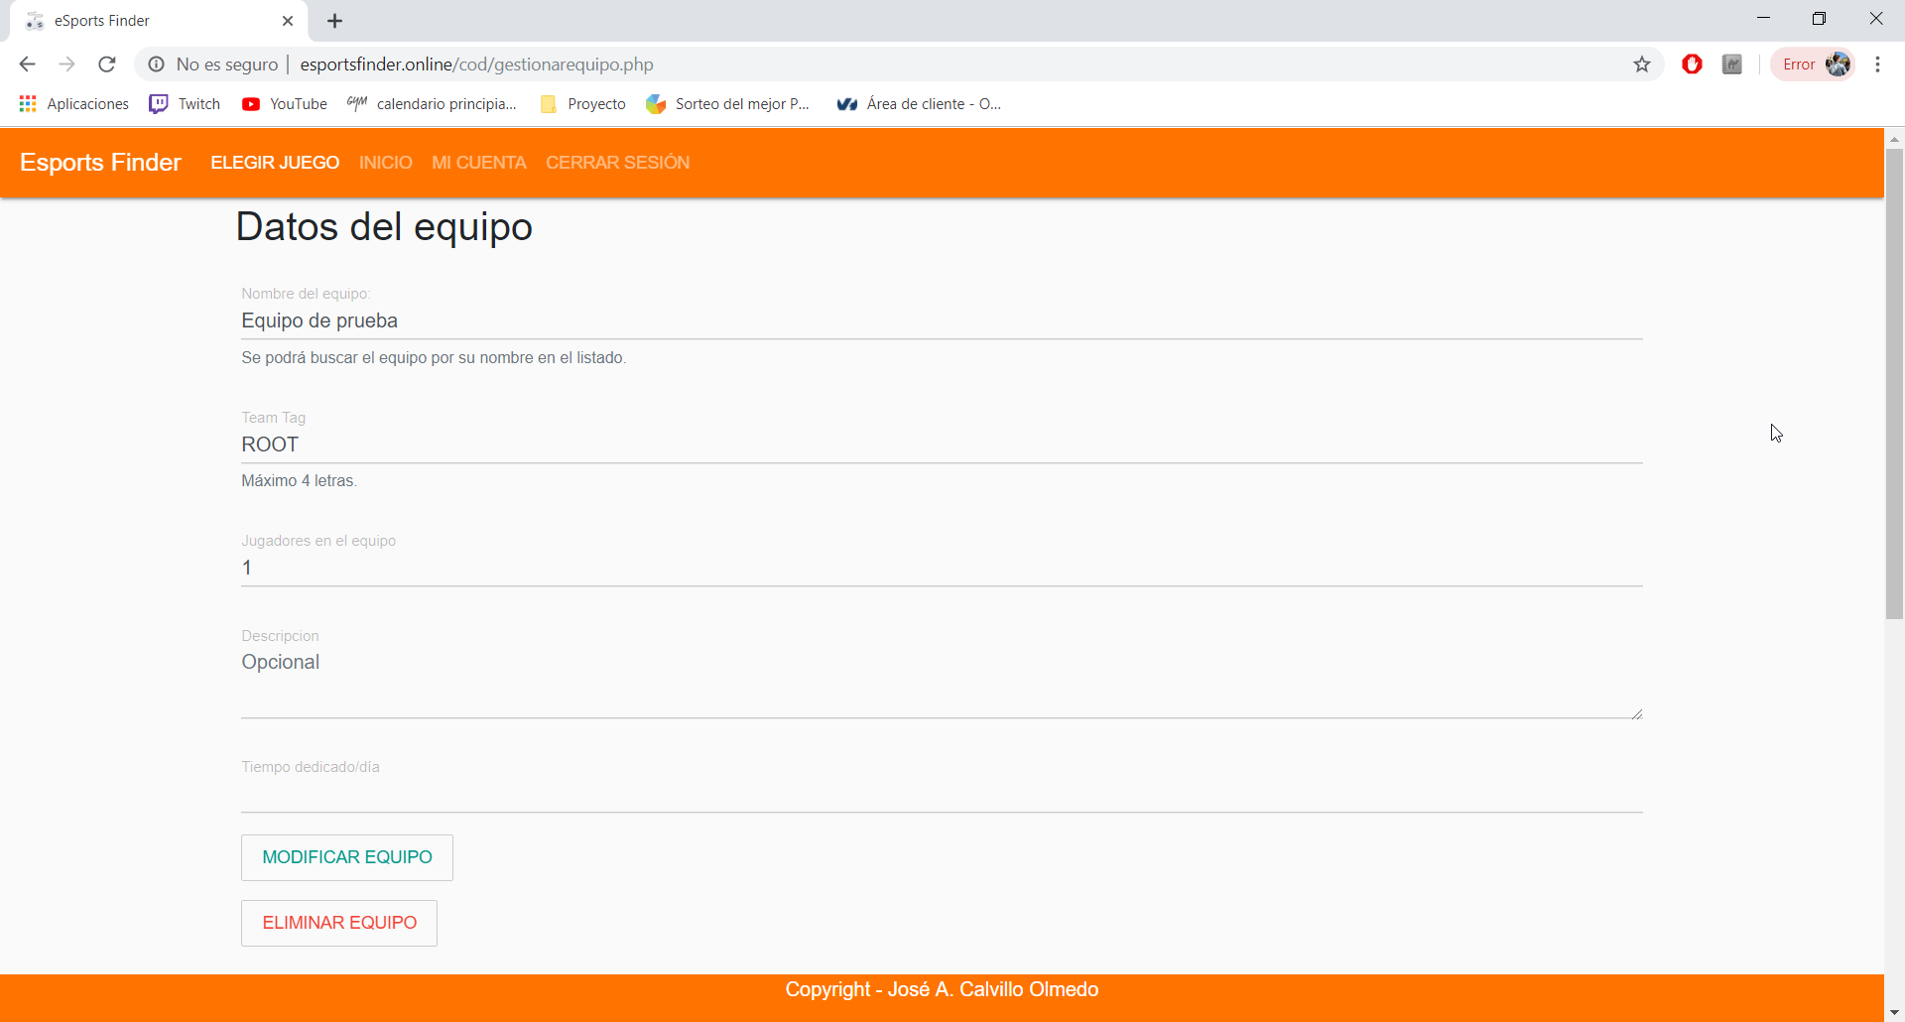

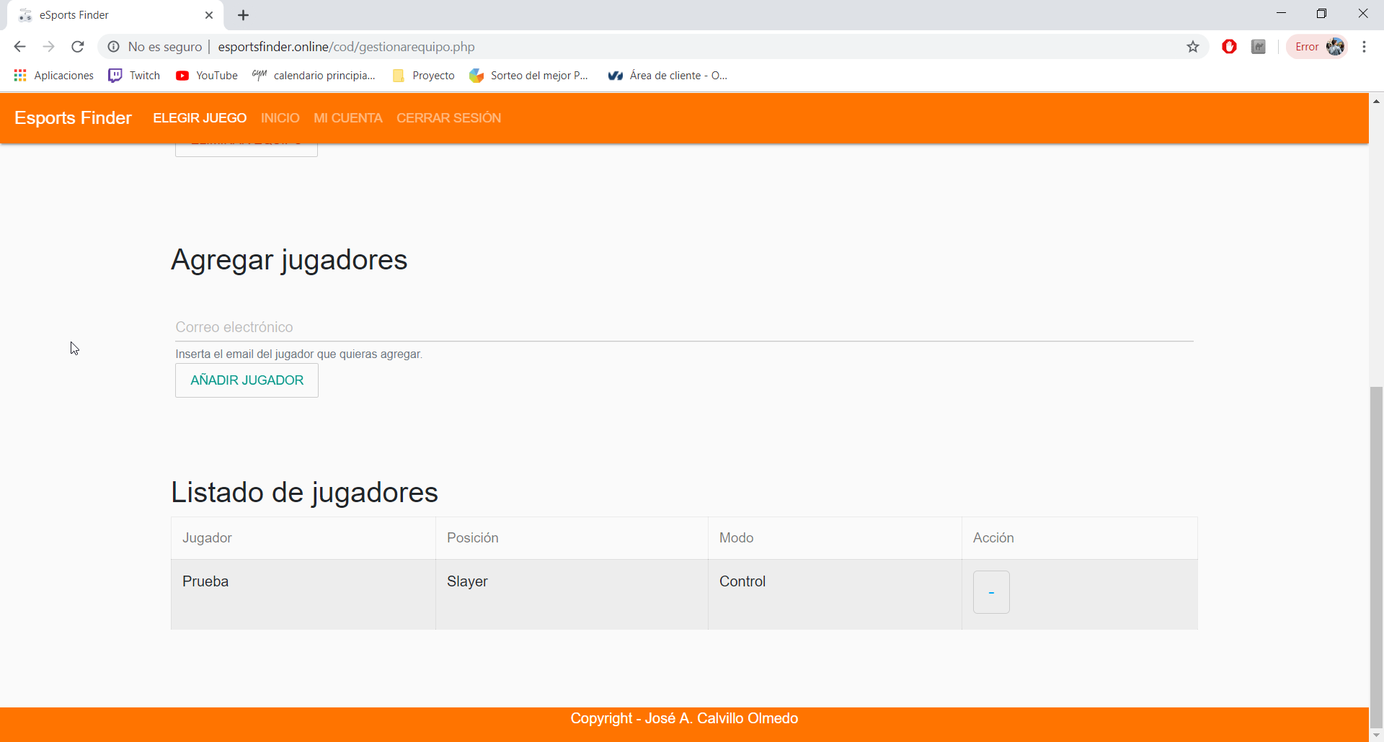

**7.1.2.- Sin ser capitán**

Como se ha dicho antes, cuando se entra a esta vista sin ser capitán del equipo se podrán ver todas las opciones que también ve un usuario que entra como capitán solo que todas las funciones están deshabilitadas por lo que lo único que podrá hacer el usuario es consultar la información antes mencionada.

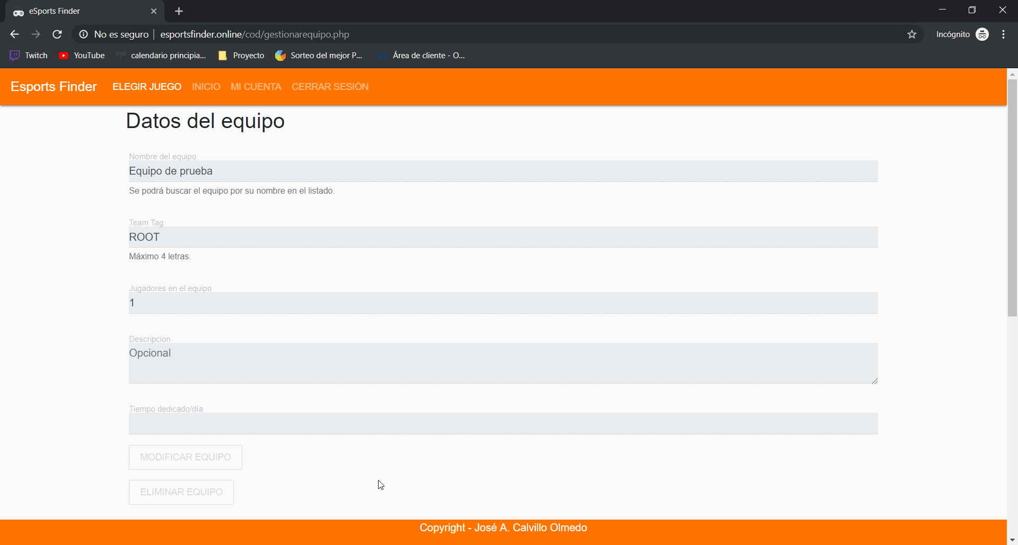

**7.2.- Proponer team scrim**

Para terminar, dentro de las opciones de este juego, esta vista cumple sola cumple uno de los objetivos de por qué está hecha la aplicación. Consiste en que los jugadores que pertenecen a equipos, puedan poner una notificación de que quieren quedar un día a una hora determinada para entrenar contra otros equipos.

Es muy sencillo de utilizar, se pulsa sobre el botón de “Proponer TS”, se rellenar el campo de fecha y hora que aparecen en el popup y se pulsa en aceptar.

Automáticamente aparecerán en el listado de debajo del botón todas las Team Scrims que se hayan propuesto ordenadas de más nuevas a más antigüas.

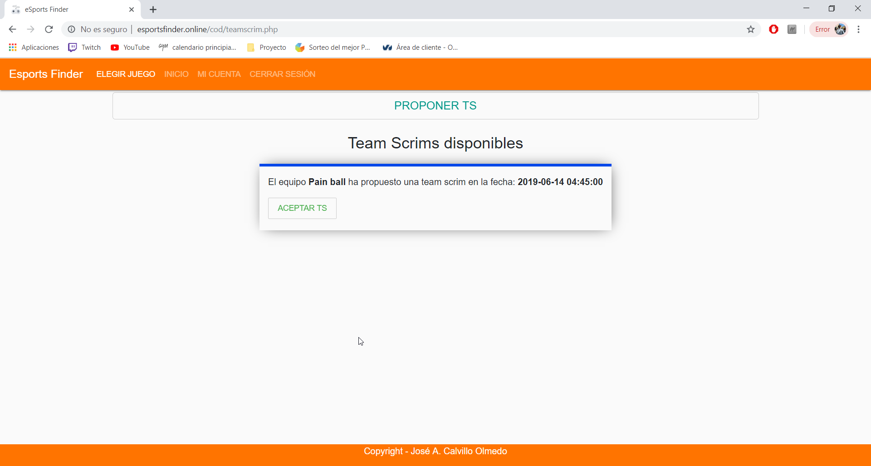

**8.- Mi perfil**

En el perfil se podrán ver los datos del usuario, no de las fichas que haya creado sino del primer usuario que se creó para poder acceder a la aplicación.

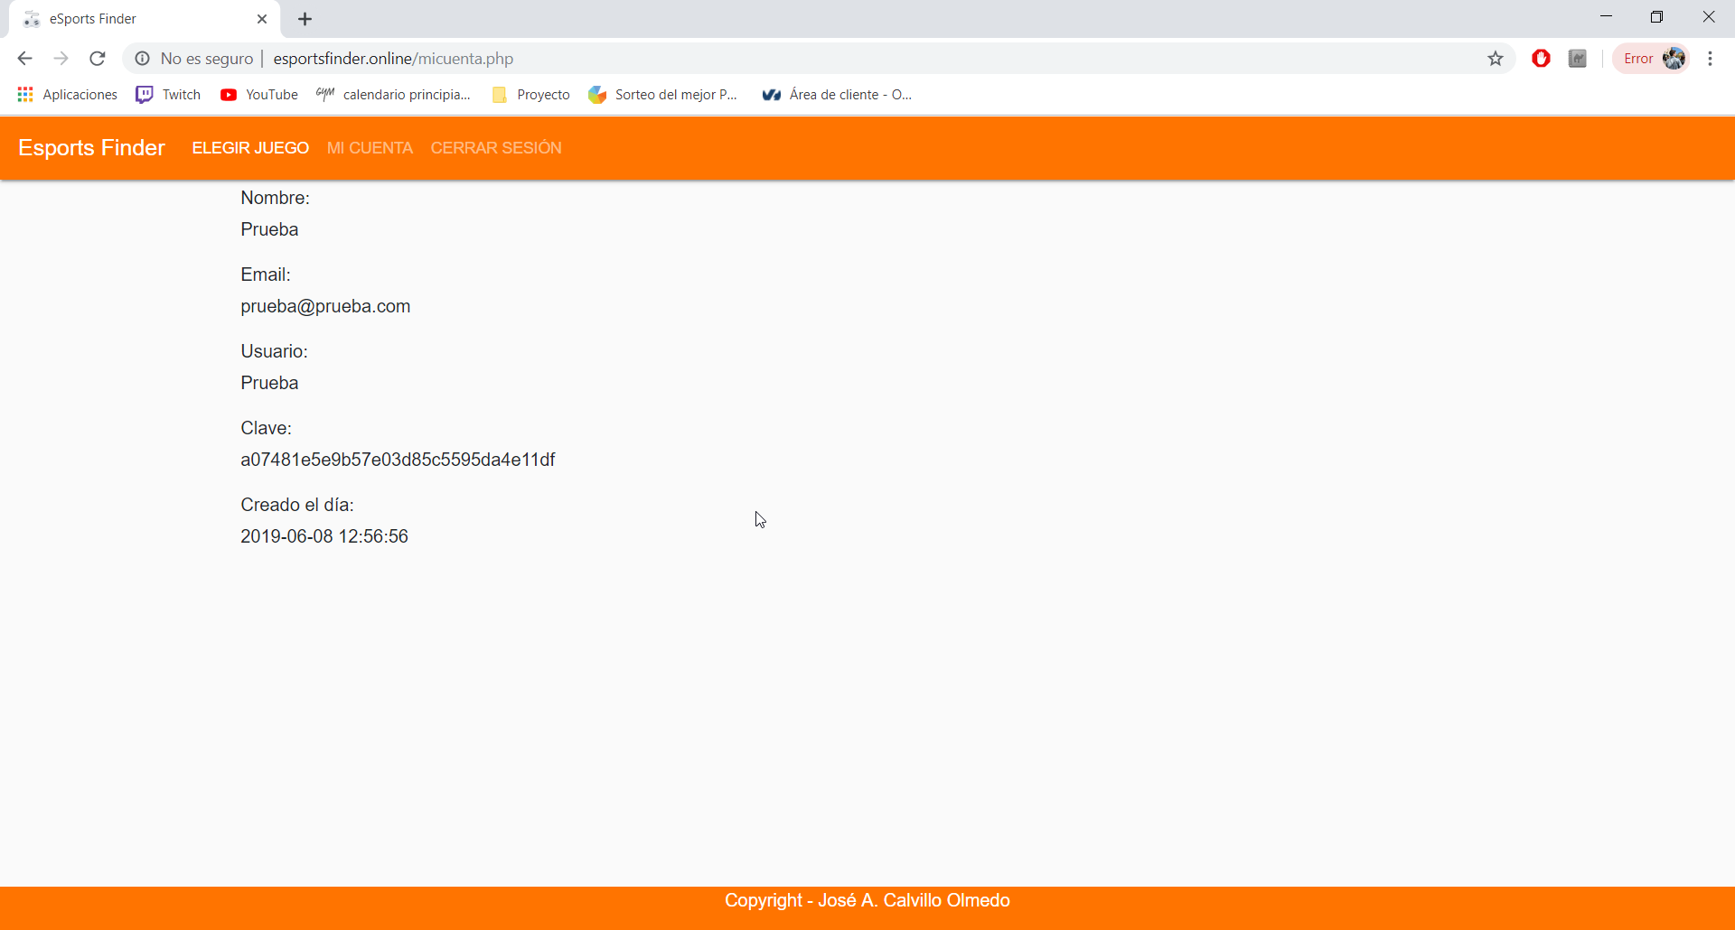

**9.- Cerrar sesión**

Y como última opción de la aplicación, está la de cerrar sesión que lo que hará será eliminar la sesión que se haya creado al iniciar sesión y se redireccionará a la página de hacer login.

